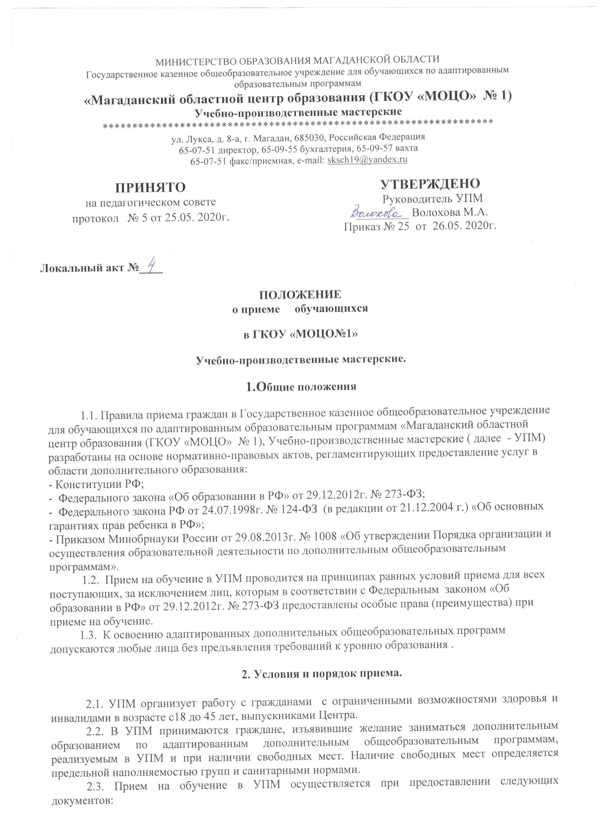
- личное заявление гражданина или родителя (законного представителя). Родители (законные представители) сообщают сведения о месте их проживания, контактные телефоны;
- копию паспорта;
- справку МСЭ о группе инвалидности;
- индивидуальную программу реабилитации.
2.4. При приеме граждан в УПМ руководитель образовательного объединения обязан ознакомить граждан, родителей (законных представителей) с Уставом Центра, лицензией на осуществление образовательной деятельности, Правилами внутреннего распорядка, адаптированными дополнительными программами и другими документами, регламентирующими организацию образовательного процесса.
2.5. Образовательный процесс организован в соответствии с учебными планами в объединениях по интересам, сформированных в группы обучающихся одного или разных возрастных категорий .
2.6. Занятия в объединениях проводятся по адаптированным дополнительным общеобразовательным программам различной направленности( художественной, социально-педагогической и т. д.).
2.7. Занятия в объединениях проводятся по группам, индивидуально или всем составом.
2.8. Количество учащихся в объединении, продолжительность учебных занятий зависят от направленности дополнительных общеобразовательных программ.
2.9. Каждый учащийся имеет право заниматься в нескольких объединениях, менять их.
2.10. Продолжительность учебного года определяется с учетом прохождения учащимися адаптированных дополнительных общеобразовательных программ и промежуточной аттестации.
2.11. Основной прием граждан на обучение в УПМ производится ежегодно в августе-сентябре.
2.12. Прием в УПМ фиксируется внесением обучающегося в списочный состав образовательного объединения, оформленный в журнале учета работы образовательного объединения.
2.13. Зачисление обучающегося в образовательное объединение оформляется приказом директора.
2.14. Контингент УПМ определяется два раза в год, на начало и конец учебного года.
2.15. Порядок приема в УПМ должен быть доведен до сведения обучающихся, их родителей (законных представителей) путем размещения на информационном стенде УПМ, на официальном сайте образовательного учреждения.

